《软件工程课程设计》会议纪要
会议日期 | 2023年6月8日星期四
主题 | 校园二手交易平台课程设计报告撰写及前端
参会人员
讨论纪要 | - 课程设计报告的分工与撰写  - 前端的设计与实现
结论和问题 | 结论：  - 课程设计报告已部分撰写完成  - 前端实现登录注册界面  问题：  - 需要撰写内容较多（已解决）  - 前端界面设计需要细化（已解决）
计划与分工 | - 课程设计报告的撰写：*** *** ***  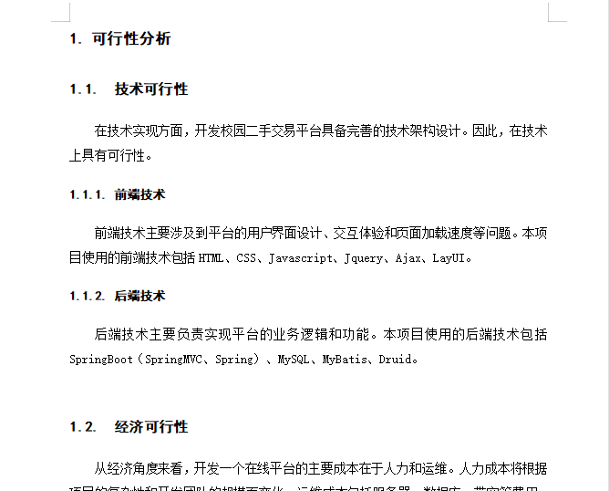  2.前端界面设计与实现：***  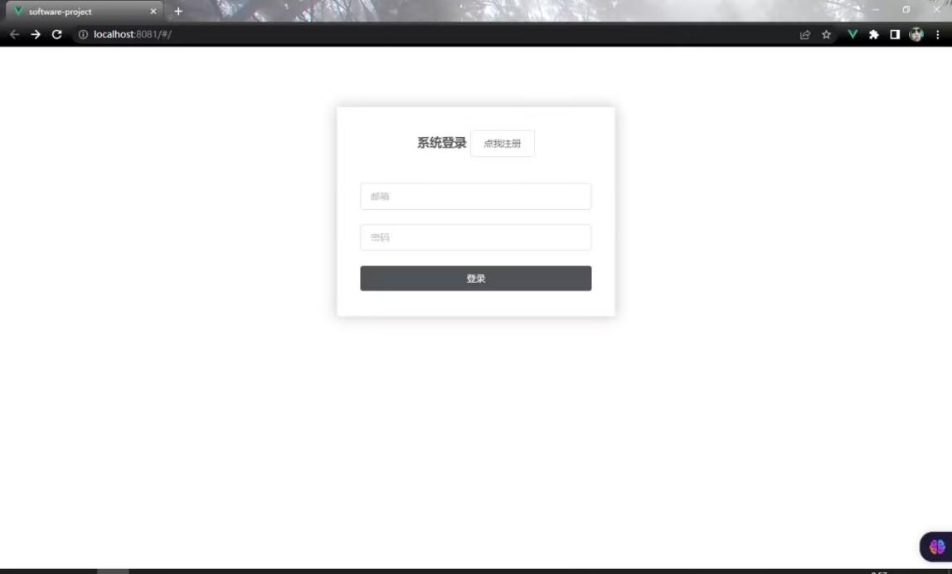
学生代表签字： 日期：
指导老师签字： 日期：

